文档编号：JX-****-ZZGZ-02 第V1.2版

组织工作管理系统党建分册

用户手册

北京骥贤科技有限公司

2019年6月

版 本 历 史

|  |  |  |  |  |
| --- | --- | --- | --- | --- |
| 日期 | 修改类型* | 修改描述 | 修改人 | 版本 |
| 2016-5-10 | C | 新增初稿 |  | V1.0 |
| 2016-6-8 | A |  |  | V1.1 |
| 2019-6-12 | M | 更新内容 |  | V1.2 |

*修改类型分为 **A** – ADDED **C** – CREATED **M** – MODIFIED **D** – DELETE

版权声明

本文档版权归北京骥贤科技有限公司所有，未经北京骥贤科技有限公司书面许可，任何单位或个人不得以任何形式或任何手段复制或传播本文档的一部分或全部。

**目 录**

1 系统登录 1

2 用户注册 2

3 非党员 3

3.1 概述 3

3.2 功能详述 3

3.2.1 登录系统 3

3.2.2 进入操作页面 3

3.2.3 申请入党 3

3.2.4 流入党员申请 5

3.2.5 留学归国申请恢复党组织生活 5

3.2.6 组织关系转入申请 6

4 党员 8

4.1 概述 8

4.2 功能详述 8

4.2.1 登录系统 8

4.2.2 基本信息展示 8

4.2.3 党员流出 9

4.2.4 组织关系转出 9

4.2.5 校内组织关系转接 10

4.2.6 党员出国（境）申请组织关系暂留 10

4.2.7 非出国（境）申请组织关系暂留 11

4.2.8 注意事项 11

4.3 党费收缴管理 12

4.3.1 线上缴纳党费 12

4.3.2 党费代缴 12

5 流入党员 14

5.1 党员信息和党费代缴 14

5.2 流入党员基本信息 14

5.2.1 基本信息 14

5.2.2 流入党员转出 14

6 修改密码 16

6.1 概述 16

6.1.1 操作步骤 16

7 附录 17

7.1 入党申请流程图 17

7.2 组织关系转入流程图 18

# 系统登录

登陆链接[http://zzgz.***.edu.cn](http://zzgz.***.edu.cn)，通过统一身份认证账号进入组织工作管理系统。

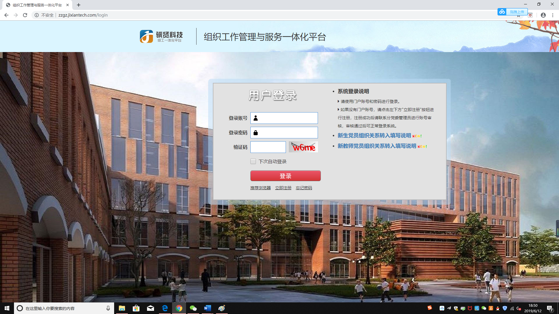

图 1‑1登录界面

注：“下次自动登录”选中后登录成功，如果没有正常退出（点击系统内的【退出】按钮），则下次打开**同一浏览器**不需要重新登录。

登录系统后，党员可以看到右侧自己的基本信息和左侧的功能栏，功能栏按级分布，例如，一级菜单，二级菜单等。

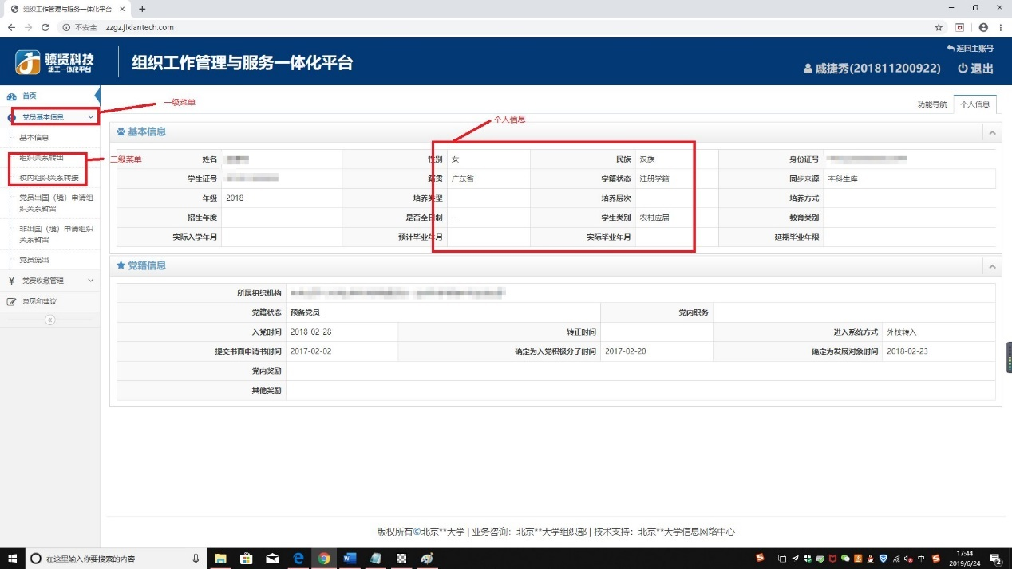

图 1‑2 主菜单

# 用户注册

没有本校统一身份账号的用户，需要先注册，分党委审批通过后，才可以使用本平台。

注册入口：访问[http://zzgz.***.edu.cn](http://zzgz.***.edu.cn)， 点击【立即注册】按钮，进入注册：

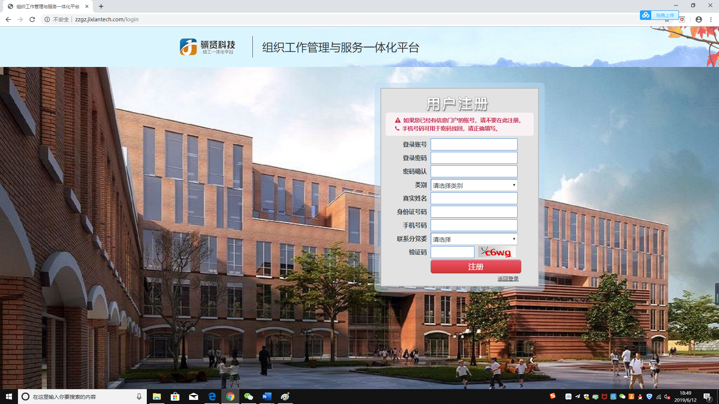

图 2‑1注册界面

注：

1. 用户名由3-10位的字母、下划线和数字组成，且不能以数字或下划线开头；
2. 密码由8-16位的字母、下划线和数字组成；
3. 每个身份证只能注册一个账号。

# 非党员

## 概述

非党员指申请入党人员、留学归国党员、组织关系转入及流入党员等人员。

## 功能详述

* 操作步骤

### 登录系统

用户使用统一身份认证登录系统，提示进入组织工作管理系统。

### 进入操作页面

首次进入系统后，默认呈现个人基本信息：

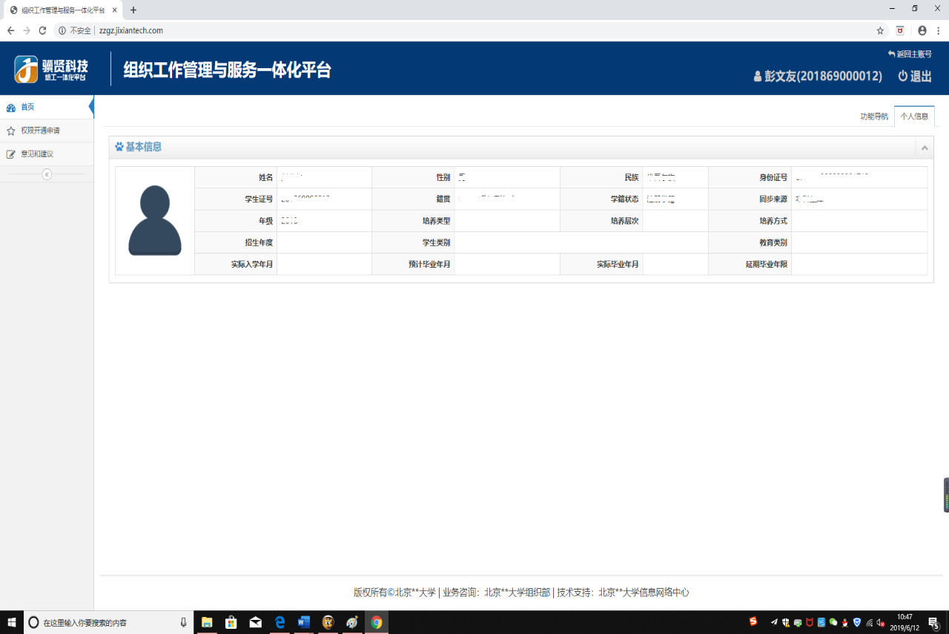

图 3‑1 个人信息界面

### 申请入党

点击左侧“权限开通申请”进入申请界面

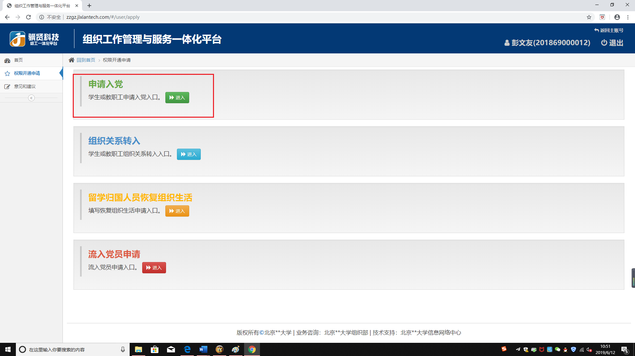

图 3‑2 申请权限界面

点击“申请入党”板块进入申请入党界面。

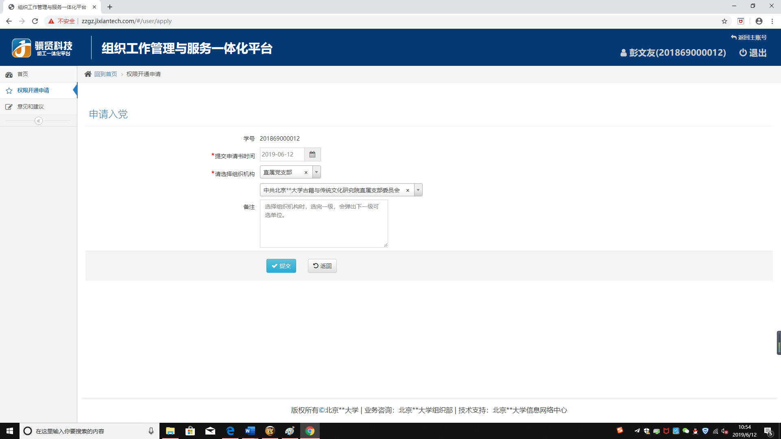

图 3‑3 申请入党界面

提交后可查询入党状态，同时在支部未批准情况下可主动撤销申请。

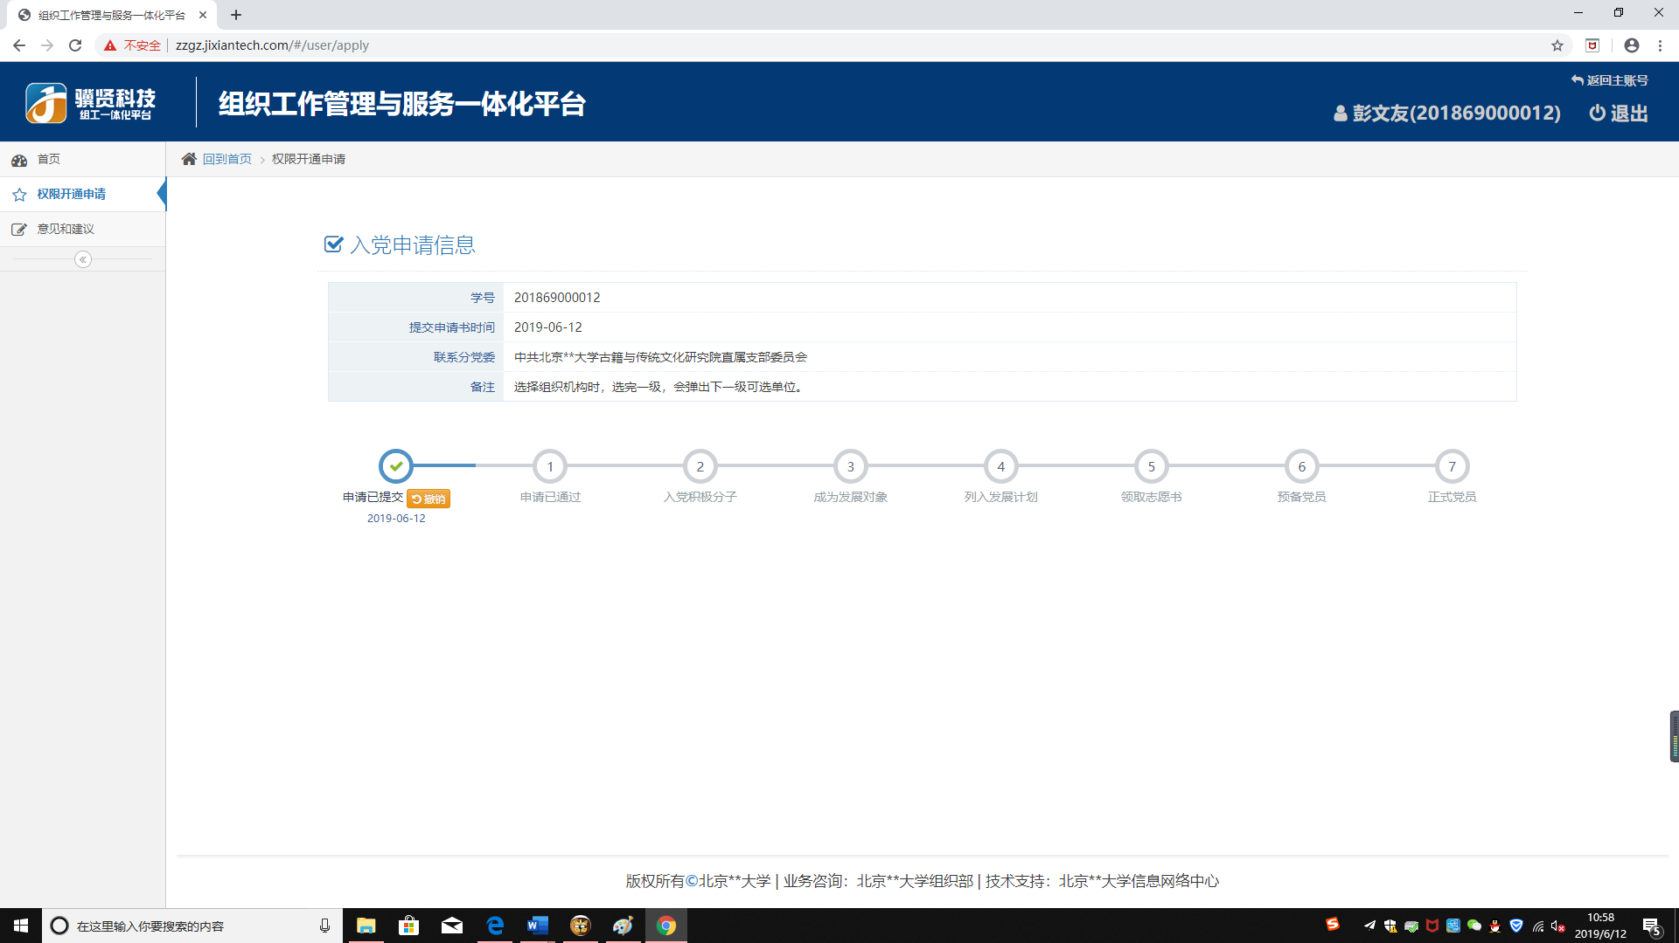

图 3‑4 等待审批界面

在此过程中，可实时查看自己的入党进程。

经过所有流程并审批通过后，将转为预备党员及党员，当成为党员后，其自动具备党员权限。

### 流入党员申请

点击左侧“权限开通申请”进入申请界面。

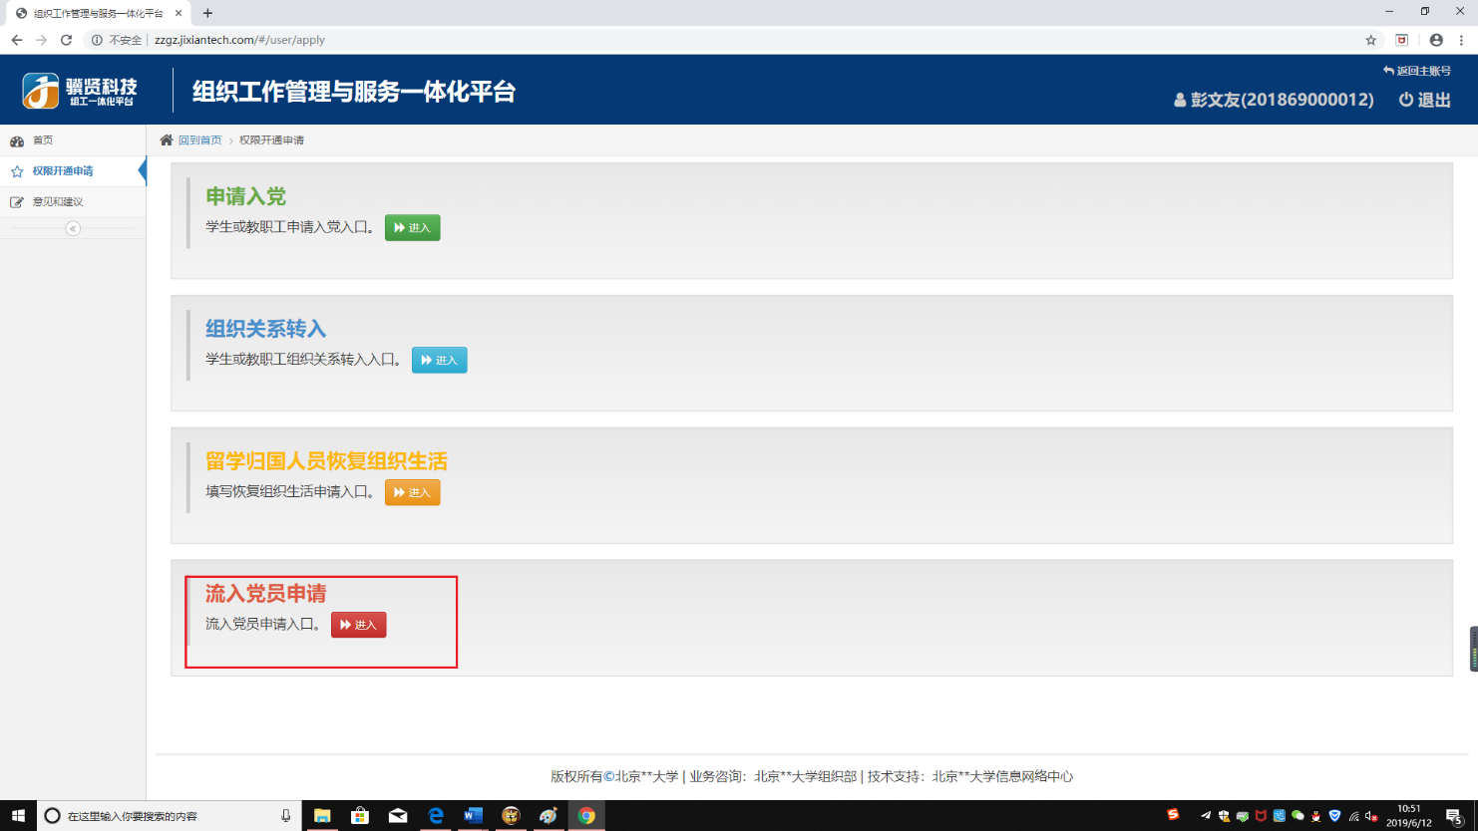

图 3‑5 申请界面

如是学生身份，则填写与学生流入相关信息。如果是教职工，则填写与教职工流入相关的信息。

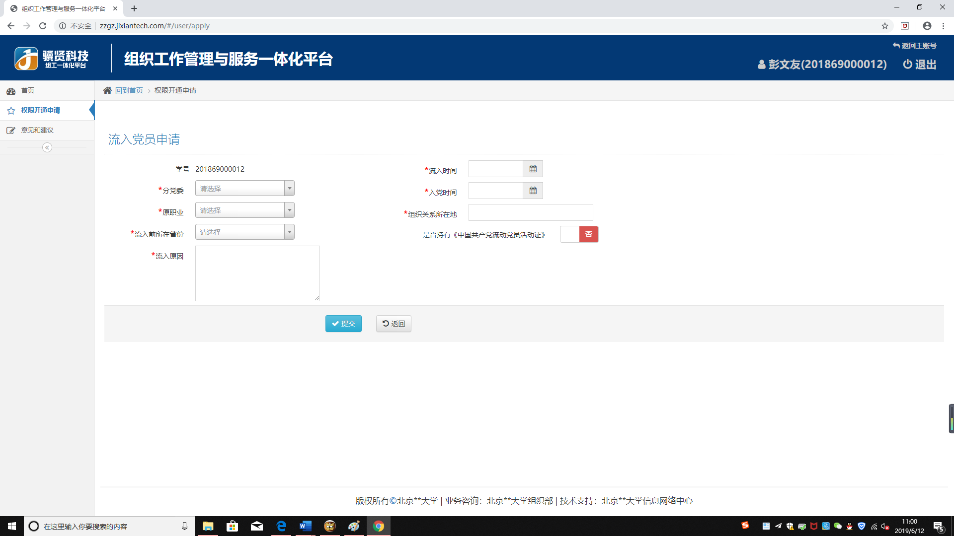

图 3‑6 填写信息界面

### 留学归国申请恢复党组织生活

点击左侧“权限开通申请”进入申请界面。点击“进入”，进入填写信息界面。

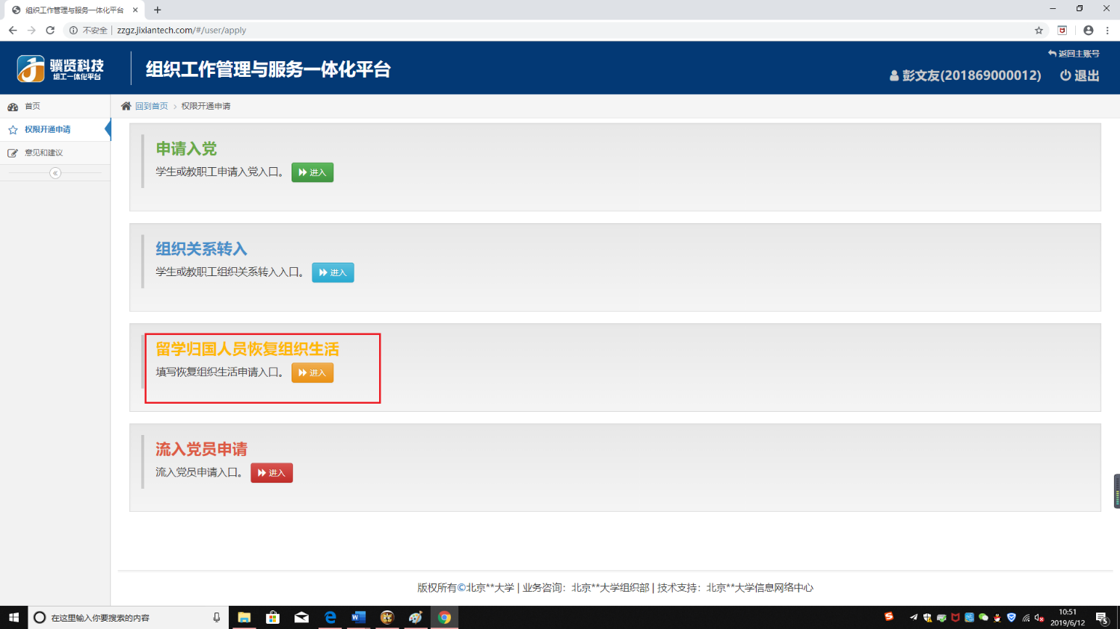

图 3‑7 留学归国申请恢复党组织生活

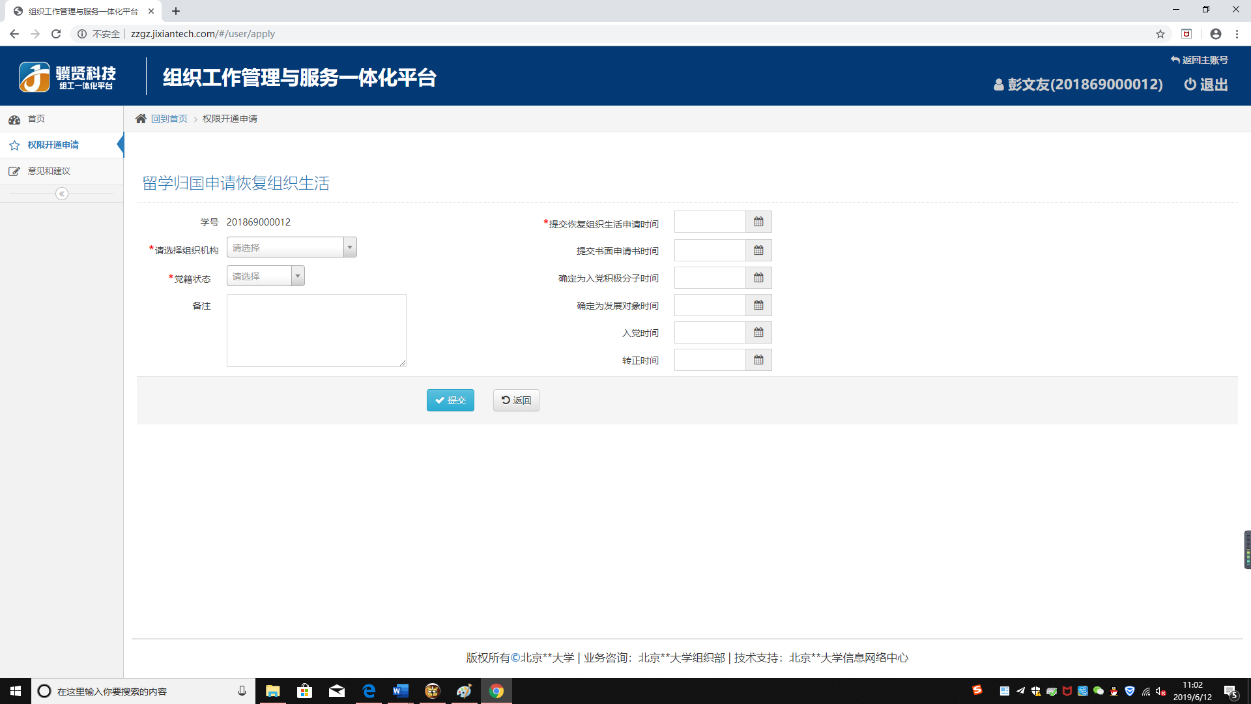

图 3‑8 填写信息界面

### 组织关系转入申请

点击左侧“权限开通申请”进入申请界面。点击“进入”，进入组织关系转入填写信息界面。

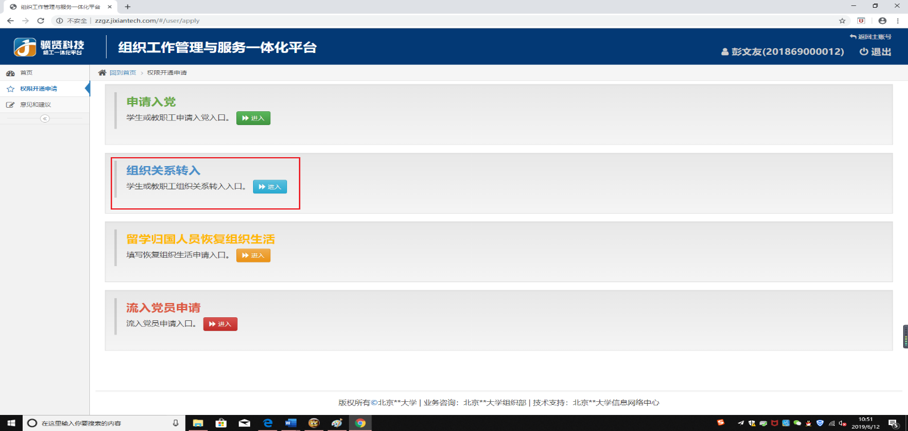

图 3‑9 申请权限界面

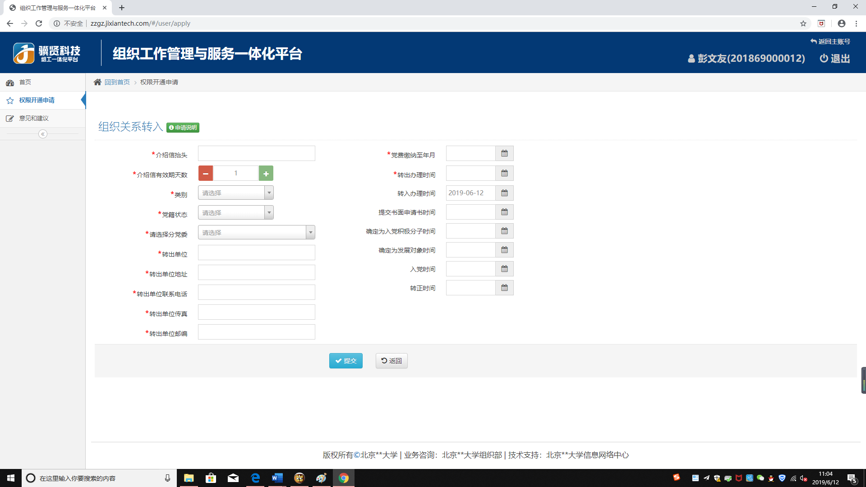

图 3‑10 填写信息界面

# 党员

## 概述

党员信息。

## 功能详述

* 操作步骤

### 登录系统

党员通过统一身份认证进入系统，提示进入组织工作管理系统。

### 基本信息展示

党员进入系统后，左侧为功能区，右侧为基本信息展示区。

填写信息，提交流入党员流出信息。

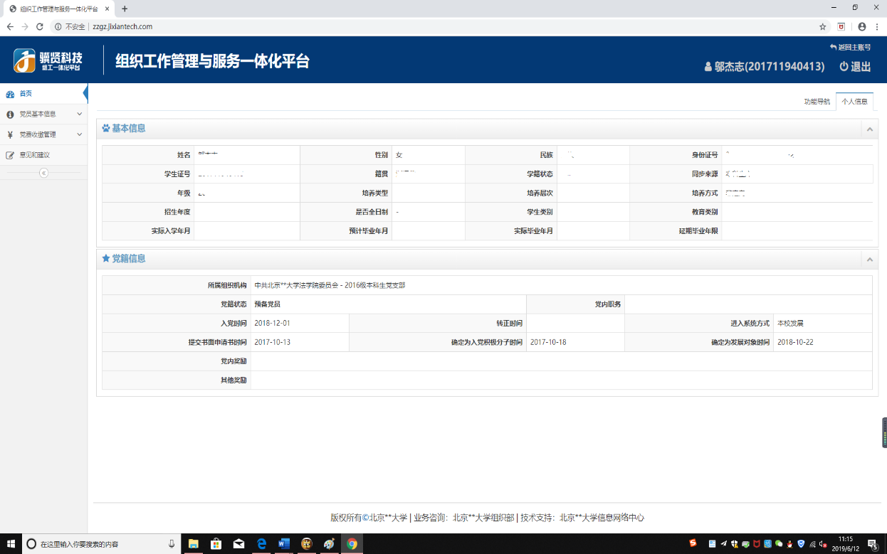

图 4‑1 党员基本信息界面

点击左侧“党员基本信息”-“基本信息”查看本人基本信息，其中上部是从学校校务共享服务平台中共享过来的公共数据，下部是系统管理的党籍信息。

### 党员流出

党员如需办理党员流出时，点击左侧“党员流出”，按照提示填写信息。

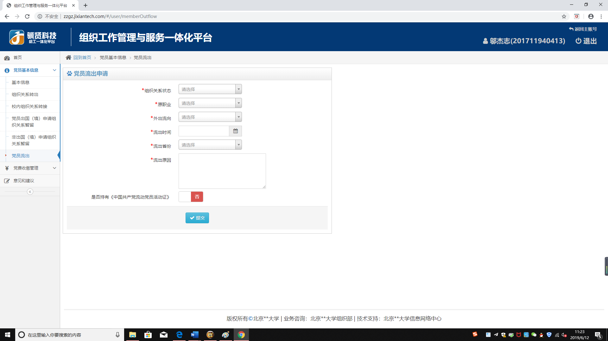

图 4‑2 党员流出界面

### 组织关系转出

党员如需办理组织关系转出，点击左侧“组织关系转出”按照提示填写信息。

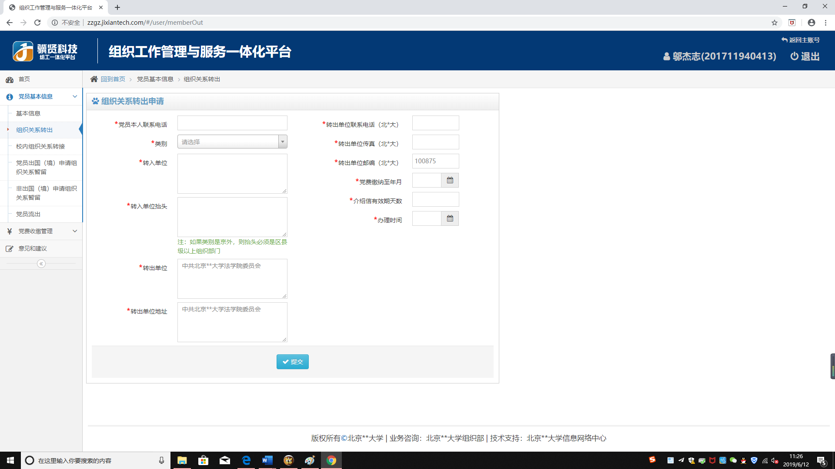

图 4‑3 组织关系转出

组织关系转接申请提交后，党支部可以看到申请信息但不能审核，由分党委进行审核，组织部审核，审核通过后即为转出成功。 党员关系转出成功后，此用户状态转为非党员。

### 校内组织关系转接

党员如需办理校内组织关系转接，点击左侧“校内组织关系转接”按照提示填写信息。

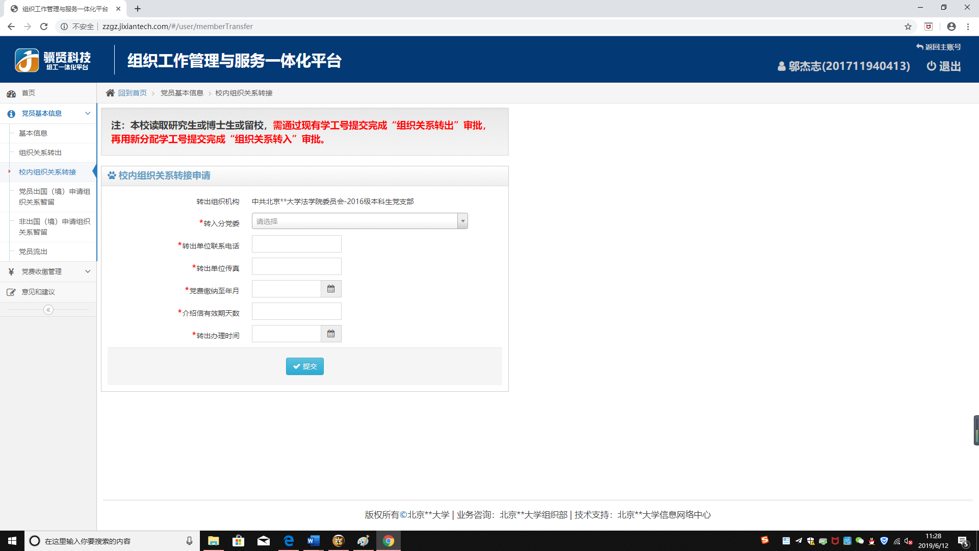

图 4‑4 申请校内组织关系转接

### 党员出国（境）申请组织关系暂留

党员如需办理党员出国（境）申请组织关系暂留，点击左侧“党员出国（境）申请组织关系暂留”按照提示填写信息。

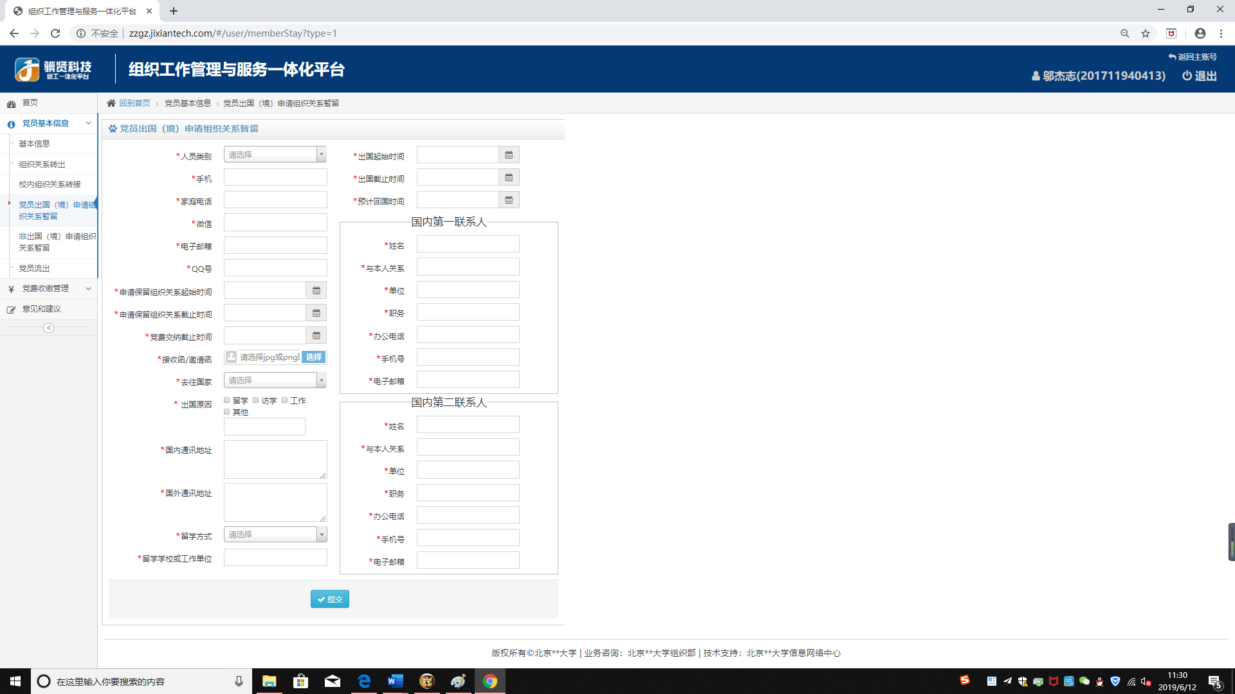

图 4‑5 党员出国（境）申请组织关系暂留

### 非出国（境）申请组织关系暂留

党员如需办理党员非出国（境）申请组织关系暂留，点击左侧“非出国（境）申请组织关系暂留”按照提示填写信息。

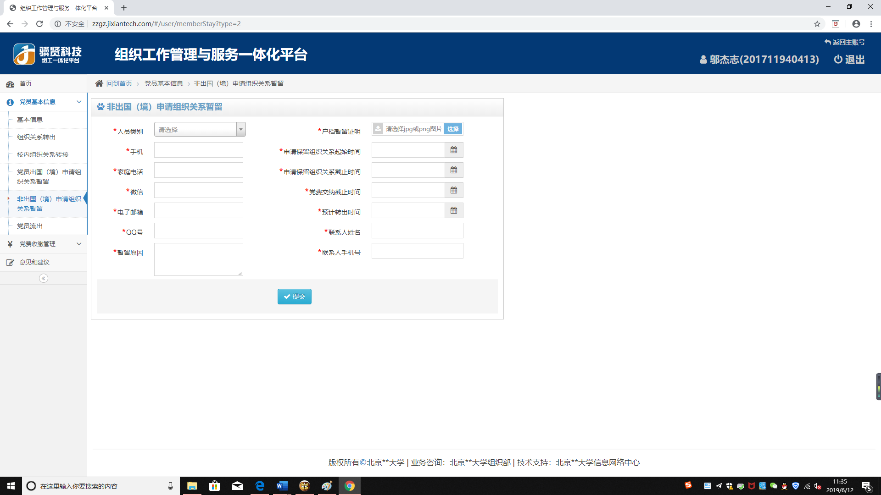

图 4‑6 非出国（境）申请组织关系暂留

### 注意事项

1. 填写了组织关系转出，另外3项就都不能填写，提交时会提示“已经申请了组织关系转出”。
2. 填写校内组织关系转接之后另外3项同样不能填写，提交时会提示“已经申请了校内组织关系转接”
3. 申请党员流出的党员转出在审批通过之后，在党员流出的“已转出的流出党员”中列出。
4. 申请党员出国（境）组织关系暂留在审批通过之后，在党员出国（境）组织关系暂留的“已完成审批（已转出）”中列出。

## 党费收缴管理

收缴党费模块，包含两个功能。

### 线上缴纳党费

党员可查询线上缴纳党费信息，点击左侧线上缴纳党费。

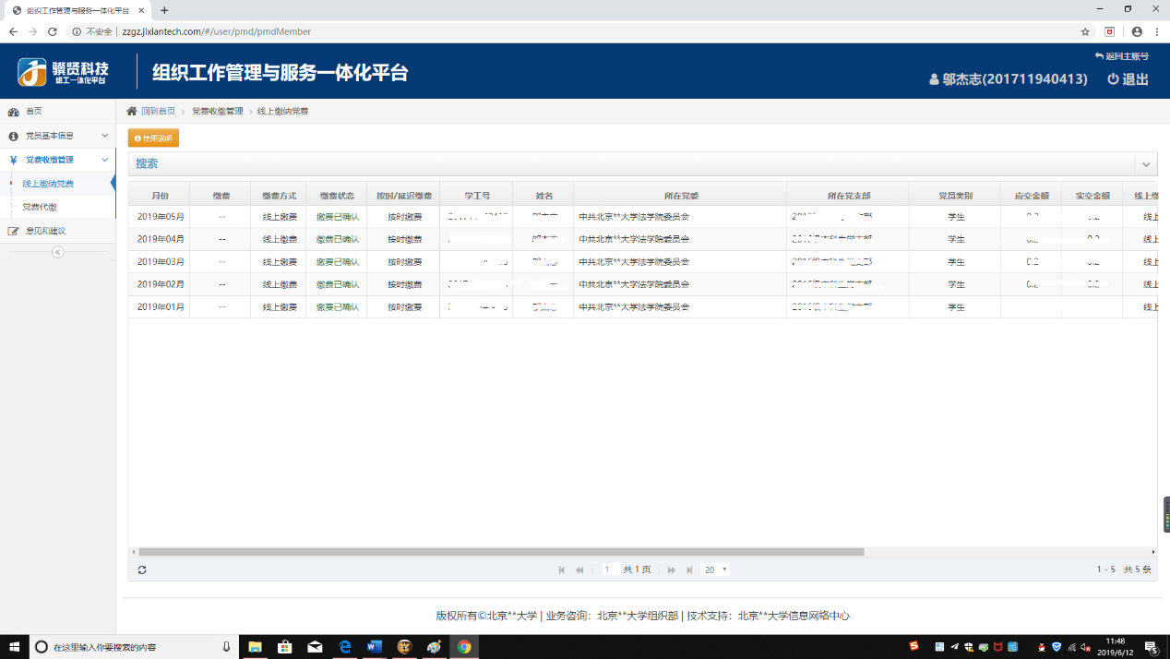

图 4‑7 线上缴纳党费

### 党费代缴

党员可查询党费代缴情况，点击“￥党费代缴”，可以按学工号查询党费代缴情况。

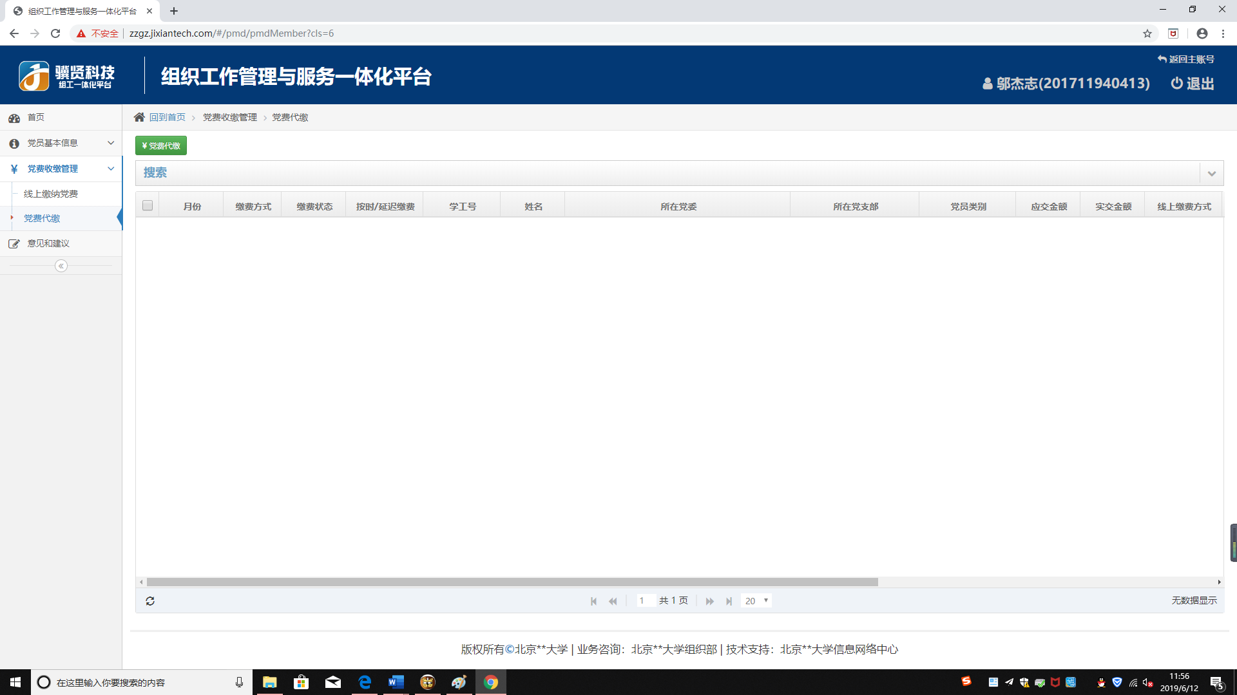

图 4‑8 党费代缴

# 流入党员

## 党员信息和党费代缴

该功能同党员模块。

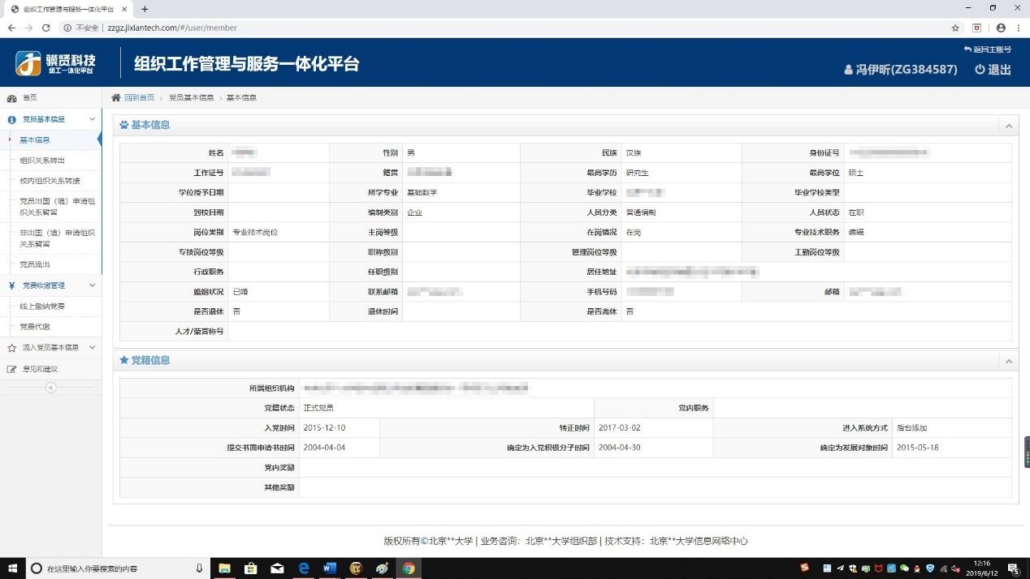

图 5‑1 党员信息

## 流入党员基本信息

流入党员的信息和操作。

### 基本信息

党员流入基本信息。

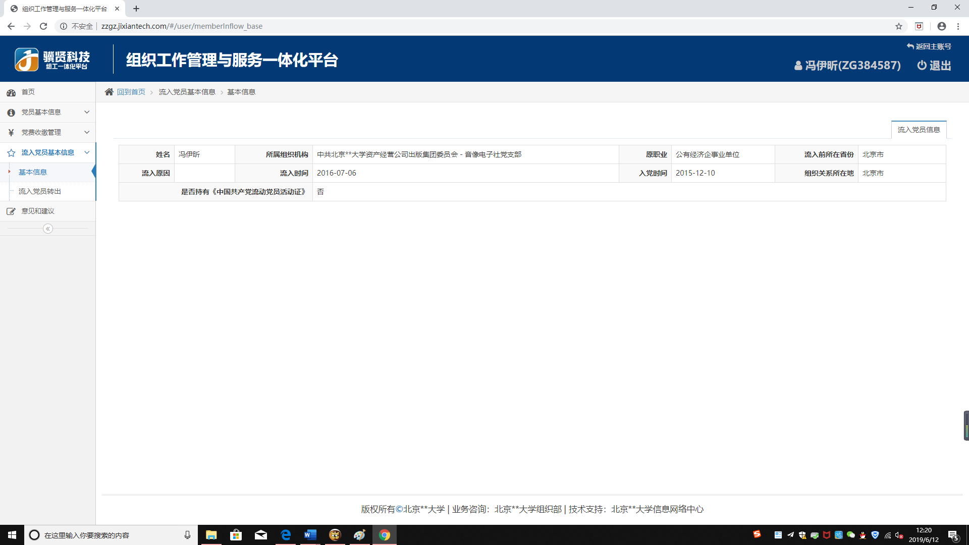

图 5‑2 党员流入信息

### 流入党员转出

填写信息，提交流入党员流出信息。

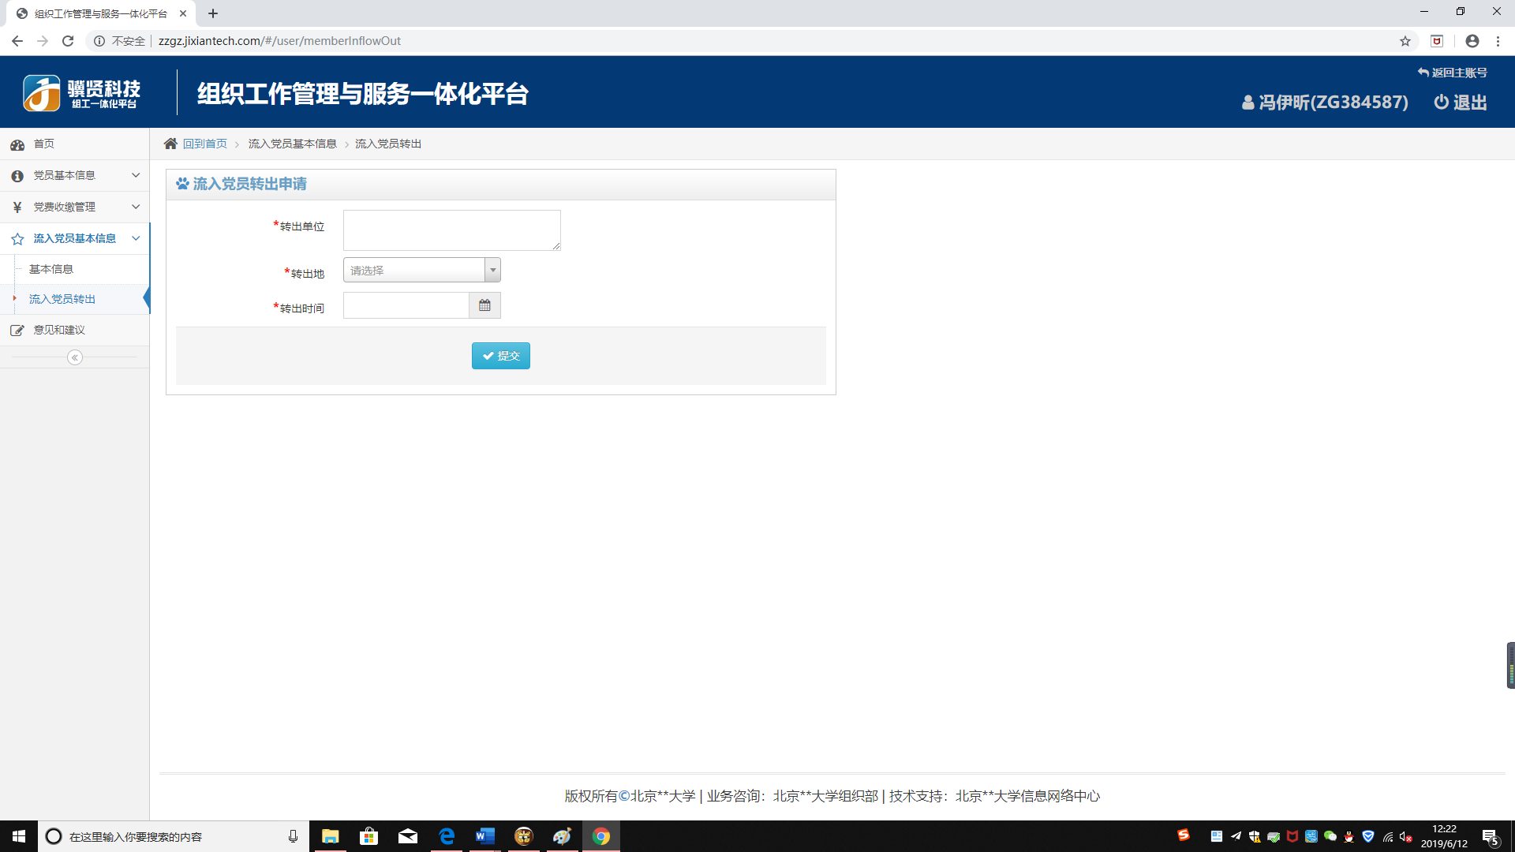

图 5‑3 流入党员申请转出

# 修改密码

## 概述

用户通过信息门户可自行修改密码。

### 操作步骤

如果账号是本系统注册的账号，进入登录界面，点击“忘记密码”，修改密码，如图所示。

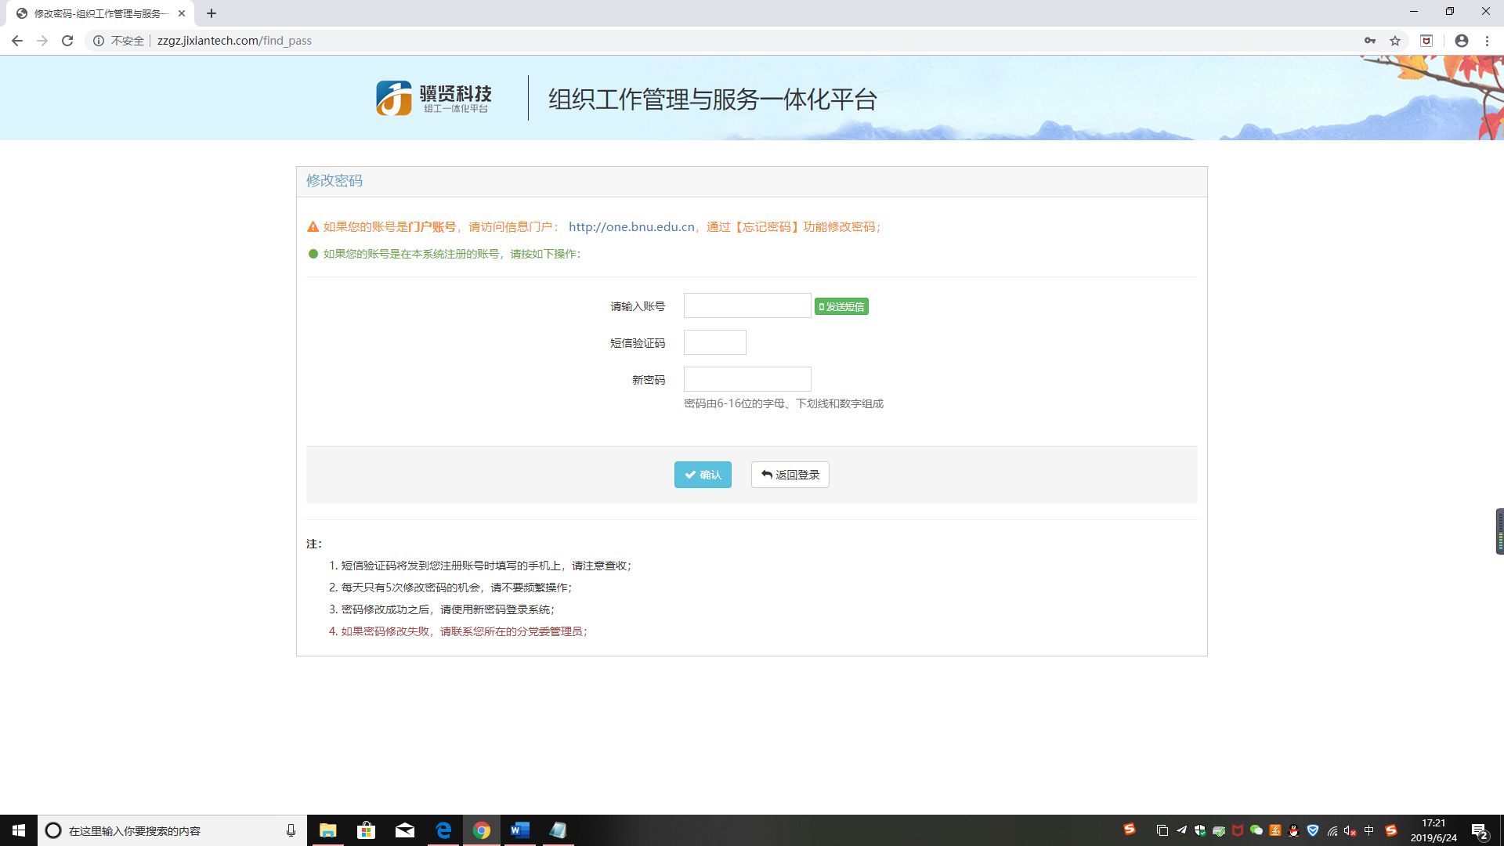

图 6‑1 普通修改密码界面

如果账号是门户账号，登录信息门户网站：[http://one.***.edu.cn](http://one.***.edu.cn),单机“忘记密码”，修改密码，如图所示。

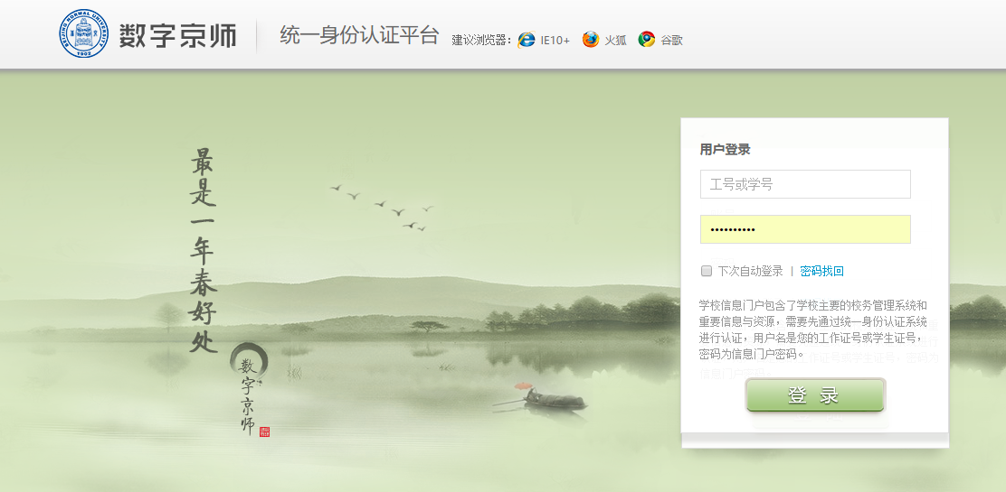

图 6‑2 门户账号修改密码界面

# 附录

## 入党申请流程图

## 组织关系转入流程图

